学生选课序号
实验项目序号

桂 林 电 子 科 技 大 学

计算机网络 实 验 报 告
实 验 名 称 LINUX环境下UDP通信程序设计
评语：

成绩：
指导教师签名：
计算机与信息安全学院 学院
计算级科学与技术 专 业
姓名 何冬梅
学号 2000300202
实 验 日 期 2021 年 11 月 1 日

一、实验目的
1.熟悉基于socket的网络编程接口
2.掌握流式套接字的创建方法
3.掌握为套接字绑定IP地址、端口的方法
4.加深理解UDP通信双方的交互模式
5.掌握recvfrom函数用法
6.掌握sendto函数用法
二、实验环境
1.头歌基于Linux的虚拟机桌面系统
2.网络报文分析工具：wireshark
3.编码工具：Vscode（推荐）或 Vim
4.C编译器：gcc
5.查询Linux C函数用法：man 2 函数名
三、相关原理或知识点
1、UDP协议的主要特点
（1）无连接通信
（2）不保证可靠性
（3）实时性高于TCP
（4）报文不分段，可以是大报文（有上限），面向报文通信
2、Socket（套接字）编程接口
Unix/Linux、Windows等操作系统，为程序员提供了一种基于socket（套接字）的间接访问系统TCP/IP协议栈进行通信的编程接口，目前大多数通信应用程序的编程都直接或间接地使用了该接口。在Windows系统环境这个接口称之为Winsock API接口。该接口的外在形式是定义一组跟通信有关的函数、以及相关的结构体类型和常量，对应于C语言，原型声明放在特定的头文件内；有相应的代码库文件，供连接使用。
目前使用该接口，可以访问协议栈中的网络层协议、TCP协议、UDP协议。
3、UDP通信两端的交互模式
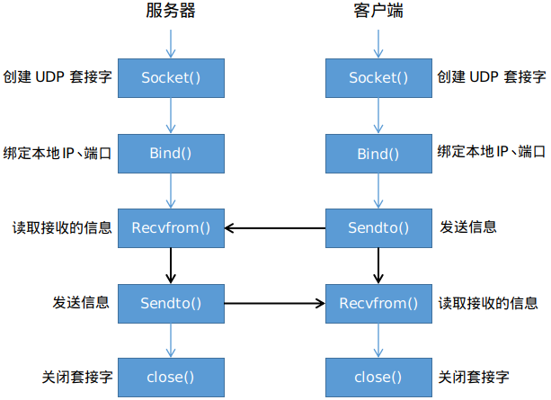
四、实验内容
1.UDP套接字创建与端口绑定
2.UDP数据发送与接收
3.拓展实验

五、实验步骤
1. UDP套接字创建与端口绑定：
1）双击打开桌面上的工作区文件夹workspace，再双击实训文件夹myshixun，打开文件message7-1.txt。
2）在/home/headless/Desktop/workspace/myshixun/client/目录下，阅读程序test.c，请用编辑器Vscode，完善/***BEGIN***/与/***END***/之间的语句（3处，每处1句）。将这3个语句依次写到文件message7-1.txt的第1、2、3行末尾，要求语句中尽可能不含空格。
3）并保存该文件message7-1.txt。
2．UDP数据发送与接收：
1）双击打开桌面上的工作区文件夹workspace，再双击实训文件夹myshixun，打开文件message7-2.txt。
2）在/home/headless/Desktop/workspace/myshixun/client/目录下，阅读客户端程序c2.c。
3）在/home/headless/Desktop/workspace/myshixun/server/目录下，阅读服务器端程序s2.c，请用编辑器Vscode，完善/***BEGIN***/与/***END***/之间的语句（3处，每处1句）。将这3个语句依次写到文件message7-2.txt的第4、5、6行末尾，要求语句中尽可能不含空格。
3. 拓展实验：
1）参考案例项目设计一个基于UDP的文件下载工具
该工具由服务器端程序s3.c和 客户端程序c3.c两部分组成。要求服务器端先运行，它会提示可下载的文件信息，客户端后运行，它会向服务器端请求下载某个文件，文件不存在会提示，文件下载完毕会提示，然后双方程序结束。
服务器端运行时可带一个参数，代表UDP端口，没有参数时端口默认为1234；
客户端运行时只能带1个参数或3个参数，带1个参数时，这个参数是要下载的文件名；带3个参数时，它们分别是服务器端IP、服务器端端口、要下载的文件名。
编译运行测试结果如下：
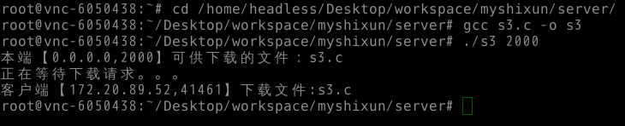
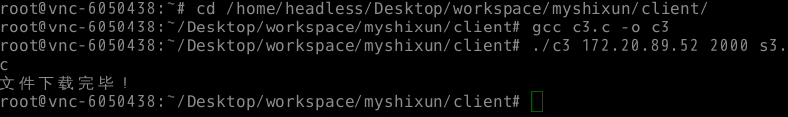

2）双击打开桌面上的工作区文件夹workspace，再双击实训文件夹myshixun， 打开文件message7-3.txt。
3）服务器端程序s3.c已经完成，放在以下目录内：
/home/headless/Desktop/workspace/myshixun/server/
客户端程序c3.c基本已经完成，放在以下目录内：
/home/headless/Desktop/workspace/myshixun/client/
请用编辑器Vscode，完善/***BEGIN***/与/***END***/之间的语句（2处，每处1句）。
将这2个语句依次写到文件message7-3.txt的第7、8行末尾，要求语句中尽可能不含空格。
4）分别在两个终端窗口内，编译这两个程序；通过编译后再运行测试这两个程序。
5）把编译后的客户端程序c3，发到自己的邮箱内。在当前的平台上，进入一个终端窗口，用ifconfig命令查看自己主机的IP地址，进入服务器端所在目录，运行s3。
6）在另一个浏览器窗口中，进入上一次实验项目的桌面系统，从自己的邮箱内下载c3到本地（默认目录：/home/headless/下载），在当前的平台上，进入一个终端窗口，用ifconfig命令查看自己主机的IP地址，然后带参数运行c3（3个参数）。
7）针对两端通信报文，要求在服务器端用Wireshark进行跟踪，通信结束后，在Wireshark的显示过滤器栏内，按某一方的IP地址和UDP端口信息进行过滤。
8）分析所捕获的报文，最大的UDP PDU（协议数据单元）长度是多少字节？其在网络层封装时被分成几片？请将答案（只写数值）依次写到文件message7-3.txt的第9行末尾，要求答案之间加空格隔开。

六、实验结果及其分析
第一关：
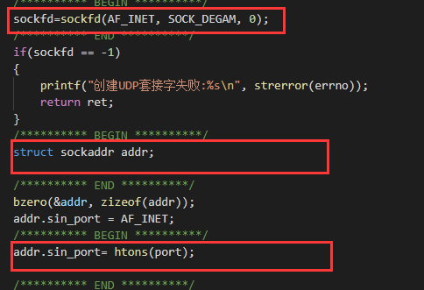
第二关：
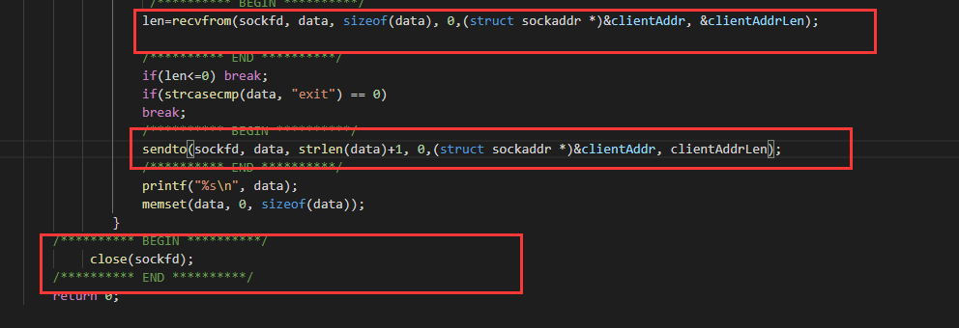
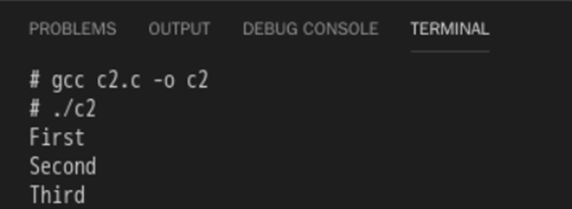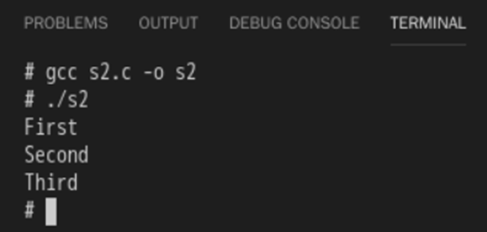

思考题：
1、当Socket函数调用成功创建了一个数据报套接字时，系统是否自动地为当前应用分配了一个IP地址和一个UDP端口号？
系统会自动地为当前应用分配一个IP地址和一个UDP端口号。
2、在Linux系统下，使用哪条命令可以查看当前系统所有被占用的UDP端口？
ps-aux | grep tomcat
3、设计一对多的通信程序，除了可以采用多线程技术，还可以采用什么技术？
端口技术，缓冲区重用技术
七、总结
通过本次实验，我熟悉了基于socket套接字的编程，学习了套接字的创建，套接字地址的创建，套接字端口的绑定，以及UDP协议数据的接收和发送。通过第三关，建立一个基于UDP的下载工具，使我对套接字编程的认识更加深刻。

